На территории района Северное Медведково 17.04.2019 были выявлены транспортные средства (ТС), признанные брошенными и разукомплектованными транспортным (БРТС)
17.04.2019

На территории района Северное Медведково 17.04.2019 были выявлены транспортные средства (ТС), признанные брошенными и разукомплектованными транспортным (БРТС):
Ул. Грекова, д.22, ВАЗ 2110, цвет: Серебристый, г/н: отсутствует;
Владельцам ТС оставлены уведомления о необходимости привести ТС в состояние, не позволяющее его идентифицировать как БРТС (привести транспортное средство в надлежащее состояние). В противном случае автомобиль будет перемещен на площадку временного хранения по адресу: Джамгаровская ул., вл.7, тел.:8(499)903-12-84;8(929)635-25-29.
В соответствии с пунктом 4.1 Постановления Правительства Москвы от 23.09.2014г. № 569-ПП «брошенным и разукомплектованным транспортным средством (БРТС) признается транспортное средство, у которого отсутствует один из следующих конструктивных элементов: дверь, колесо, стекло, капот, крышка багажника, крыло, шасси или привод».
Сообщаем, что, согласно вышеуказанному постановлению, на невостребованное Т/С по истечении трёх месяцев подаётся материал в суд для признания Т/С бесхозным, с дальнейшим признанием собственностью города Москвы и последующей утилизацией.
По вопросам связанными с брошенными автомобилями, жители могут обращаться в управу района Северное Медведково пр. Шокальского д.30, к.1,стр.1, каб. 102, тел.: 8 499 478 33 51, 8 499 476 52 31.
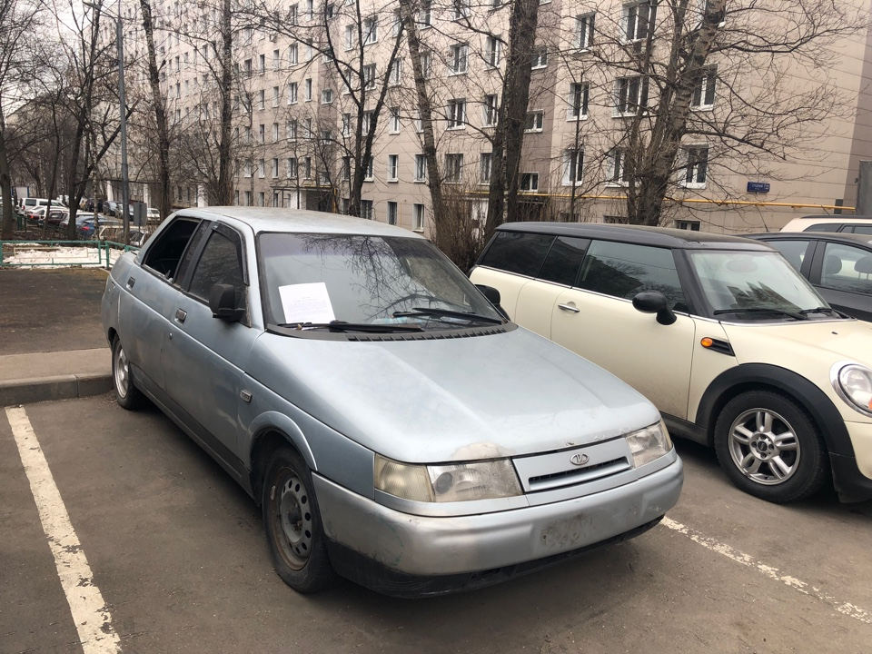
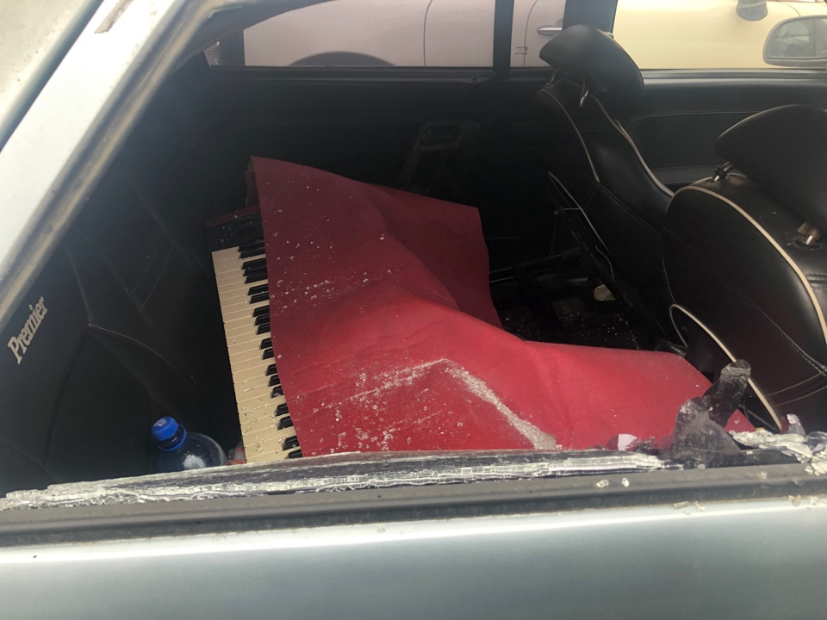
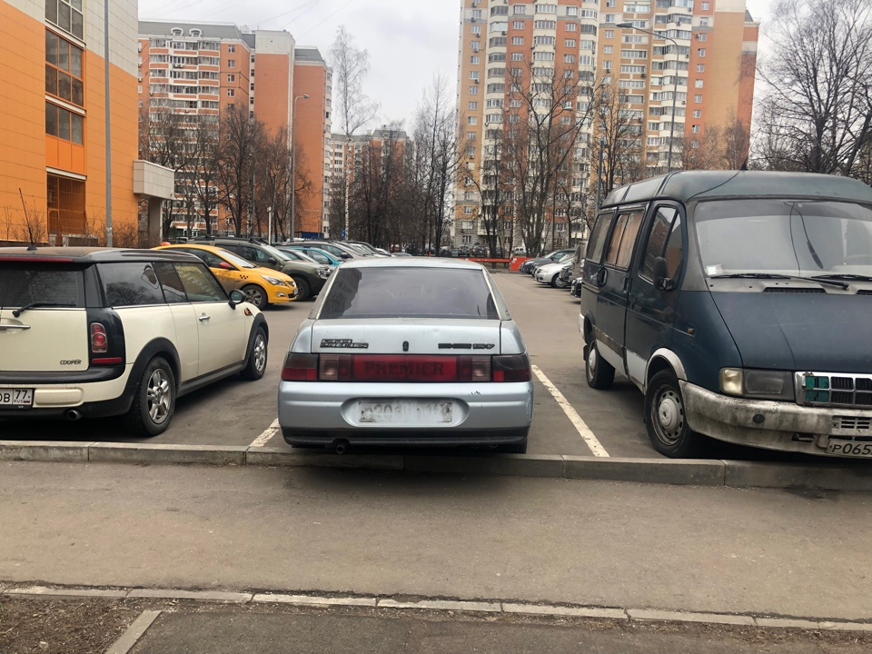

Адрес страницы: http://smedvedkovo.mos.ru/presscenter/ads/detail/8027475.html
Управа района Северное Медведково города Москвы

